产品说明书
一、产品的展示

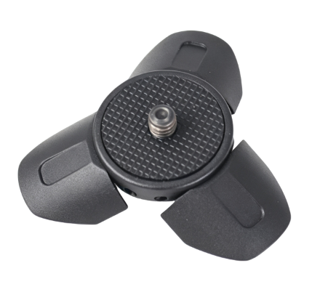
Φ13.5mm磁铁
用于辅助放置于金属物时固定吸附

1/4英寸通用螺柱
内径5mm/外径6mm高5.2mm

2.场景示范
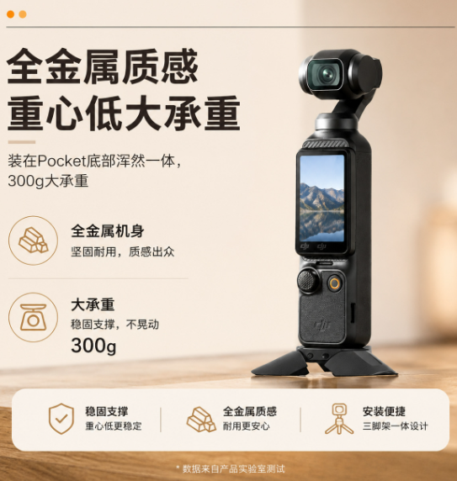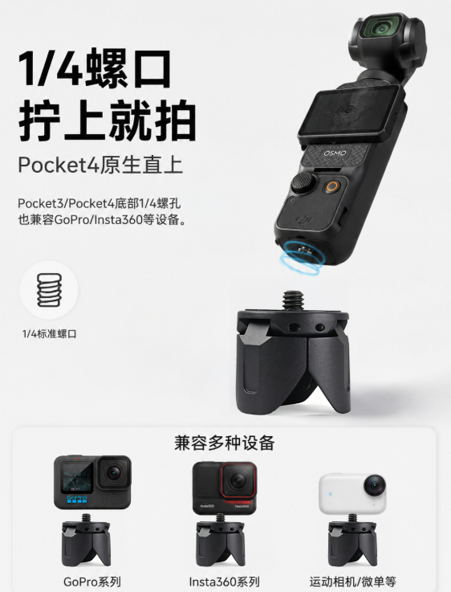
- 包装清单
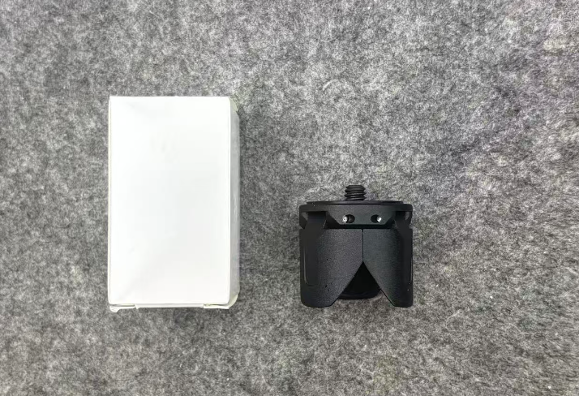
- 使用的说明
1.连接示范
产品使用说明：https://v.douyin.com/tzBopWA_a3M/
注：大疆 Pocket系列相机使用时，需要搭配1/4" 螺纹手柄 或 续航手柄 配件使用
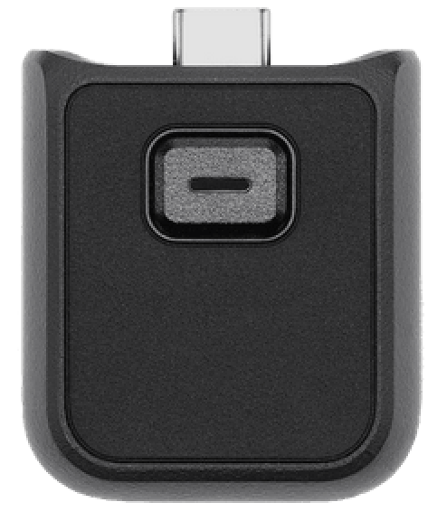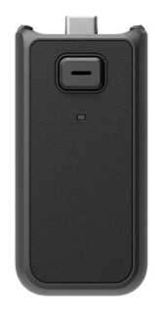
手柄底部具备1/4英寸螺纹接口才可连接迷你三脚架
- 产品的参数
